Chi bộ Chi cục Thi hành án dân sự thành phố Bắc Ninh tổ chức Lễ kết nạp Đảng viên mới
Sáng ngày 06 tháng 5 năm 2022 Chi bộ Chi cục Thi hành án dân sự thành phố Bắc Ninh đã long trọng tổ chức Lễ kết nạp đảng viên cho quần chúng ưu tú Nguyễn Đức Minh Hải.
Tham dự buổi lễ có đồng chí Nguyễn Văn Tiến – Bí thư Chi bộ, cùng toàn thể đảng viên Chi cục Thi hành án dân sự thành phố Bắc Ninh.
Thay mặt Chi bộ, đồng chí Nguyễn Văn Tiến đã đọc và trao Quyết định kết nạp đảng viên số 303-QĐ/TU ngày 27/4/2022 cho đồng chí Nguyễn Đức Minh Hải. Đồng chí Hải sau một thời gian phấn đấu và rèn luyện nay đã được vinh dự đứng trong hàng ngũ của Đảng Cộng sản Việt Nam.
Ngay sau khi nhận quyết định, trước cờ Tổ quốc, cờ Đảng và chân dung Chủ tịch Hồ Chí Minh, đảng viên mới Nguyễn Đức Minh Hải đã tuyên thệ tuyết đối trung thành với mục tiêu, lý tưởng cách mạng của Đảng, thực hiện nghiêm túc các nhiệm vụ của đảng viên, không ngừng học tập, rèn luyện nâng cao trình độ, kiến thức, năng lực chuyên môn, đạo đức cách mạng, tiếp tục đóng góp tích cực vào việc xây dựng Đảng, xây dựng và phát triển đất nước để luôn xứng đáng là đảng viên của Đảng cộng sản Việt Nam.

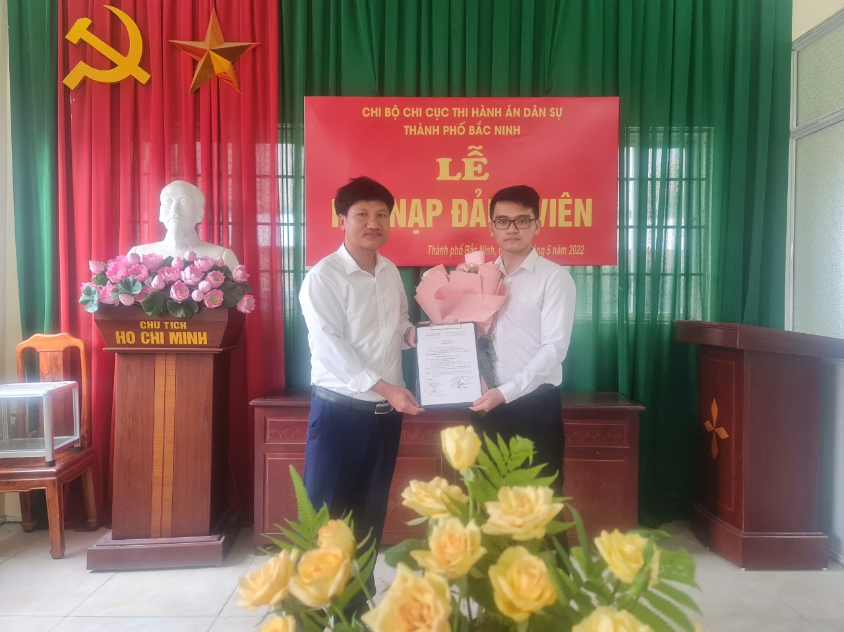
Đ/c Nguyễn Văn Tiến – Bí thư chi bộ trao quyết định kết nạp đảng
viên cho đ/c Nguyễn Đức Minh Hải.
Phát biểu tại buổi lễ, đồng chí Nguyễn Văn Tiến đã chúc mừng và giao nhiệm vụ cho đồng chí Nguyễn Đức Minh Hải, yêu cầu đồng chí Nguyễn Đức Minh Hải tiếp tục phát huy vai trò trách nhiệm trong việc tu dưỡng, rèn luyện, phấn đấu, học tập, nâng cao nhận thức chính trị và năng lực chuyên môn, nghiệp vụ, góp phần xây dựng Chi bộ Chi cục Thi hành án dân sự thành phố Bắc Ninh trong sạch, vững mạnh. Đồng thời phân công đảng viên Nguyễn Văn Cường theo dõi và giúp đỡ đồng chí Nguyễn Đức Minh Hải trong thời gian thử thách để đồng chí Nguyễn Đức Minh Hải trở thành đảng viên chính thức đúng thời hạn theo quy định của Điều lệ Đảng.
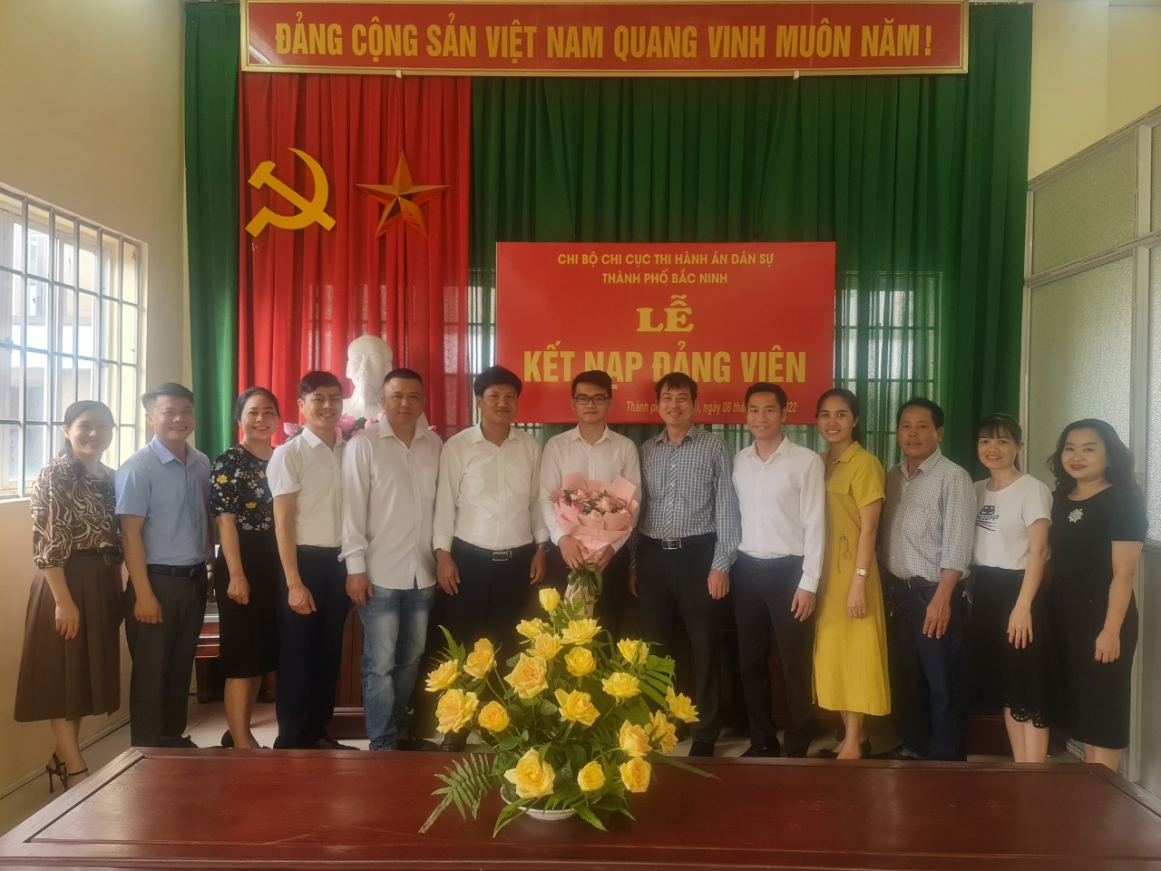
Tập thể Chi bộ Chi cục Thi hành án dân sự thành phố Bắc Ninh chúc mừng đ/c Nguyễn Đức Minh Hải.
Cùng với việc xây dựng và phát triển Ngành, Chi bộ Chi cục Thi hành án dân sự thành phố Bắc Ninh luôn coi trọng công tác bồi dưỡng, kết nạp đảng viên mới là nhiệm vụ thường xuyên, có ý nghĩa quan trọng trong công tác xây dựng Đảng, góp phần phát triển Chi bộ cả về số lượng và chất lượng. Đồng thời bổ sung cho Đảng đội ngũ đảng viên trẻ, có năng lực, trình độ và phẩm chất đạo đức đóng góp vào sự nghiệp cách mạng vẻ vang của Đảng.
Phạm Đình Tuấn - Chi cục THADS TP Bắc Ninh

